Федеральное государственное автономное образовательное учреждение высшего образования «Национальный исследовательский университет ИТМО»

Факультет программной инженерии и компьютерной техники

**Отчет**

**по лабораторной работе №6**

по дисциплине «Вычислительная математика»

вариант 15

Выполнил: Черноморов Кирилл

Группа Р3209

Преподаватель: Наумова Н. А.

Санкт-Петербург

~ 2024 ~

Цель работы

Решить задачу Коши численными методами.

Для решения использовать одношаговые и многошаговые методы.

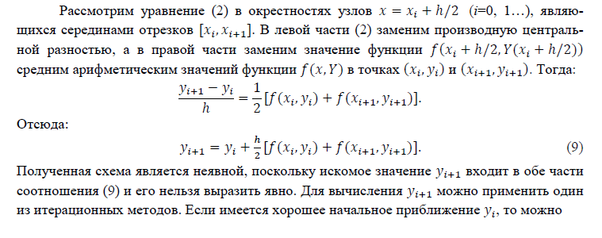Модифицированный метод Эйлера

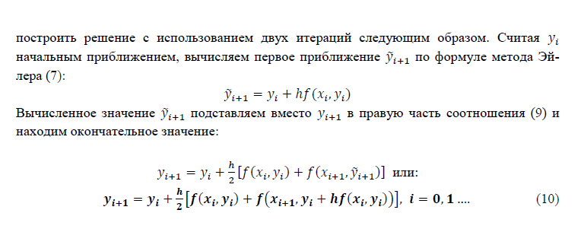

Метода Адамса

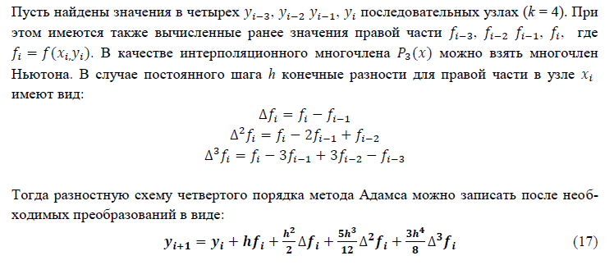

Рабочая формула метода

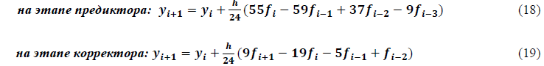

Метод Рунге-Кутты-4-порядка

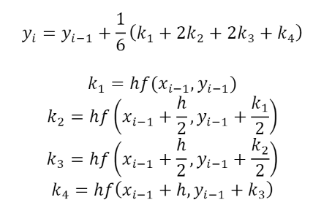

Пример работы программы

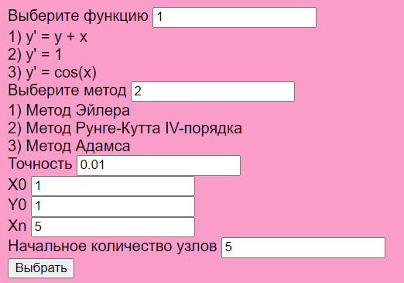

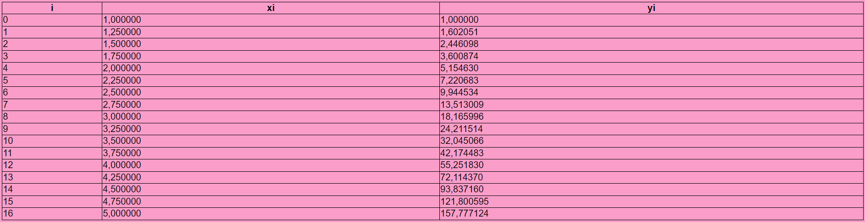 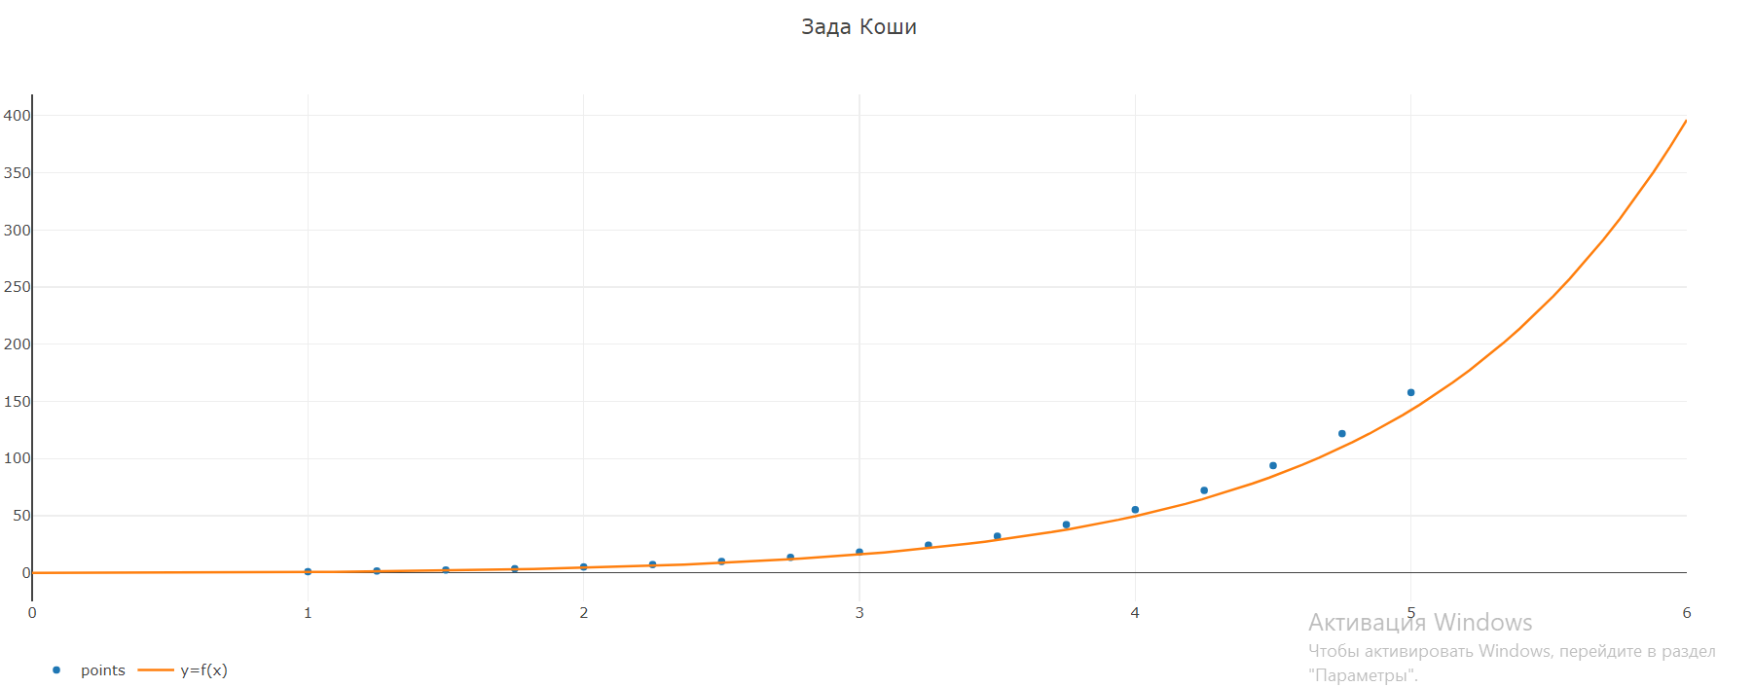

**Вывод**

Я научился решать задачу коши методами Рунге-Кутты, Адамаса и Эйлера.